**Итоги по выполнению конкурсного задания № 3 «Мастер ЖЭКА»**



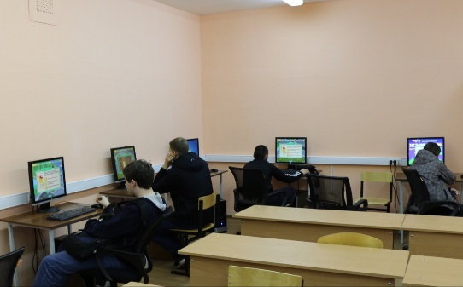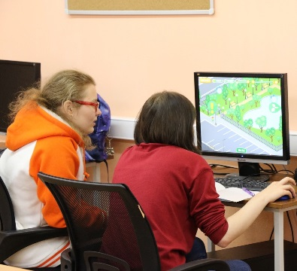В рамках конкурса городов России 2018 «Город – территория девства» по выполнению конкурсного задания № 3 «Мастер ЖЭКА» 28 сентября 2018 года совместно с администратором баз данных ГОАУСОН «Кандалакшского КЦСОН» Дмитрием Трониным на базе Кандалакшского индустриального колледжа состоялся чемпионат среди студентов по социальной обучающей компьютерной игре «ЖЭКА: чистый город». Основная цель проведения мероприятия - формирование экологического мировоззрения и активной жизненной позиции подрастающего поколения, а также навыков экологически ответственного поведения, бережного отношения к природе, здорового образа жизни. В чемпионате приняло участие 10 человек. Ребятам было предложено в игровой форме познакомиться со способами обращения с твердыми коммунальными отходами. Пройти полную технологическую цепочку от сбора отходов к их переработке и заканчивая размещением на полигонах. Сюжет игры разбавлен увлекательными викторинами, которые в доступной форме знакомят с жилищно-коммунальным хозяйством.

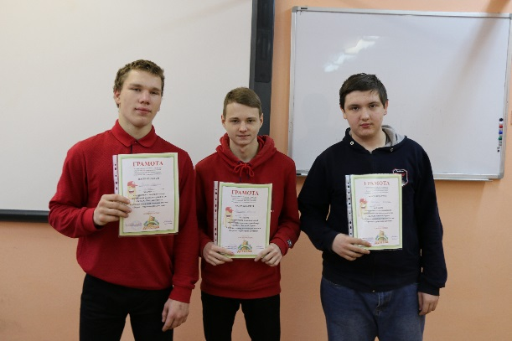Администратор баз данных Дмитрий Тронин: «Предложенная молодёжи игра показала, что подрастающему поколению интересны и близки проблемы экологии. Подобные мероприятия готовят молодёжь к решению проблем с экологическим состоянием природы».

По итогам чемпионата победителям вручены грамоты.